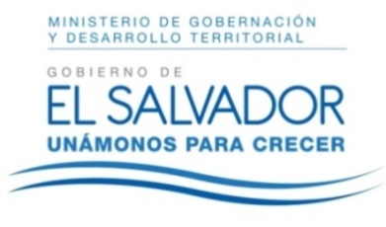
MINISTERIO DE GOBERNACIÓN Y DESARROLLO TERRITORIAL
REPÚBLICA DE EL SALVADOR, AMÉRICA CENTRAL

RESOLUCIÓN NÚMERO CUARENTA Y TRES, NÚMERO CORRELATIVO MIGOBDT-2018-0039. UNIDAD DE ACCESO A LA INFORMACIÓN DEL MINISTERIO DE GOBERNACIÓN Y DESARROLLO TERRITORIAL. San Salvador, a las nueve horas con cuarenta minutos del día veinte de marzo de dos mil dieciocho. CONSIDERANDO: I. Que habiéndose presentado solicitud a la Unidad de Acceso a la Información de esta Secretaria de Estado por: ---------------------------------------------, el día 12 de marzo del año 2018. En la cual requiere: “1. Cantidad de espectáculos públicos celebrados en El Salvador en los años 2015, 2016 y 2017. 2. Listado de espectáculos públicos celebrados en El Salvador en los años 2015, 2016 y 2017.” II. Que la referida solicitud cumple con todos los requisitos establecidos en el artículo 66 de la Ley de Acceso a la Información Pública (LAIP) y el artículo 50 del Reglamento de la Ley antes citada, asimismo, la información solicitada no se encuentra entre las excepciones enumeradas en los artículos 19 y 24 de la Ley y 19 de su Reglamento. III. Conforme artículo 70 de la LAIP, se trasladó la solicitud a la Dirección de Espectáculos Públicos Radio y Televisión, informando que la cantidad de espectáculos públicos celebrados en El Salvador en los años 2015. 2016 y 2017 fueron los siguientes: a) 2015: 105, b) 2016: 131, c) 2017: 102 espectáculos públicos, y en relación a los listados de espectáculos públicos celebrados en El Salvador, en los años 2015. 2016 y 2017se anexan a la presente listados de cada año. POR TANTO, conforme a los Art. 86 inc. 3o de la Constitución, y en base al derecho que le asiste a la solicitante enunciado en el Art. 2 y Arts. 7, 9, 50, 62 y 72 de la Ley de Acceso a la Información Pública, esta dependencia, RESUELVE: 1° CONCEDER el acceso a la información solicitada. 2° Remítase la presente por medio señalada para tal efecto. NOTIFÍQUESE.

JENNI VANESSA QUINTANILLA GARCÍA
OFICIAL DE INFORMACIÓN AD-HONOREM

